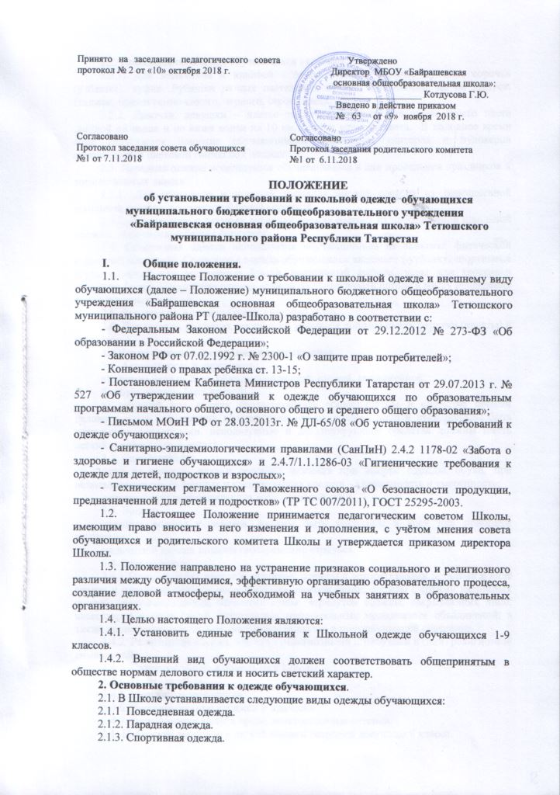

.
2.2. Повседневная одежда обучающихся включает:
2.2.1. Для мальчиков и юношей - пиджак, жилет, брюки, мужская сорочка (рубашка), туфли. Рубашки разных пастельных цветов, однотонные, не на выпуск. Пиджак, брюки темно-синего, черного, серого цвета.
2.2.2. Девочки, девушки – платье темно-коричневого или темно-синего цвета ,длиной не выше и не ниже колен на 10 см, фартук черного цвета. В холодное время года допускается ношение обучающимися джемперов, свитеров и пуловеров сочетающейся цветовой гаммы под пиджак.
2.3. Парадная одежда используется обучающимися в дни проведения праздников и торжественных линеек.
2.3.1. Для мальчиков и юношей парадная одежда состоит из повседневной школьной одежды, дополненной белой сорочкой.
2.3.2. Для девочек и девушек парадная одежда состоит из повседневной школьной одежды, дополненной белым фартуком.
2.4. Спортивная одежда используется обучающимися на занятиях физической культурой и спортом. Спортивная одежда обучающихся включает футболку, спортивные трусы (шорты) или спортивные брюки, спортивный костюм, кеды или кроссовки (подошва белая). Спортивная одежда должна соответствовать погоде и месту проведения физкультурных занятий.
2.5. Все учащиеся должны иметь сменную обувь.
2.6. Для занятий на уроках технологии учащиеся должны иметь фартуки (халаты) и перчатки.
3. Общие принципы создания внешнего вида
3.1. Аккуратность и опрятность:
а) одежда должна быть обязательно чистой, свежей, выглаженной;
б) обувь должна быть чистой;
в) внешний вид должен соответствовать общепринятым в обществе нормам делового стиля и исключать вызывающие детали (волосы, лицо и руки должны быть чистыми и ухоженными, используемые и дезодорирующие средства должны иметь легкий и нейтральный запах).
3.2. Сдержанность:
одно из главных правил делового человека при выборе одежды, обуви, при использовании парфюмерных и косметических средств – сдержанность и умеренность;
основной стандарт одежды для всех - деловой стиль.
3.3. Волосы
длинные волосы у девочек должны быть заплетены в косу или прибраны заколками;
мальчики и юноши должны своевременно стричься.
3.4. Запрещаются:
3.4.1 Одежды ярких цветов и оттенков; одежды с декоративными деталями в виде заплат, с порывами ткани, с неоднородным окрасом ткани; одежды с яркими надписями и изображениями; одежды бельевого стиля; атрибутов одежды, закрывающих лицо; аксессуаров с символикой асоциальных неформальных молодежных объединений, а также пропагандирующих психоактивные вещества и противоправное поведение.
3.4.2. Религиозная одежда, одежда с религиозными атрибутами и (или) религиозной символикой.
3.4.3. Головные уборы в помещении Школы.
3.4.4. Пляжная обувь
3.4.5. Массивные украшения.
3.4.6. Экстравагантные стрижки и прически.
3.4.7. Окрашивание волос в яркие, неестественные оттенки.
3.5. Неброский маникюр и легкий макияж разрешен девушкам 9 класса.
3.6. Размер сумок должен быть достаточным для размещения необходимого количества учебников, тетрадей, школьных принадлежностей и соответствовать форме одежды.
4. Права и обязанности обучающихся
4.1. Обучающийся имеет право выбирать школьную форму в соответствии с предложенными вариантами и обязан в течение учебного года носить в школе школьную форму в учебное время в учебные (не выходные и не каникулярные) дни.
4.2. Содержать форму в чистоте, относится к ней бережно, помнить, что внешний вид ученика – это лицо Школы.
4.3. Спортивная форма в дни уроков физической культуры приносится обучающимися с собой.
4.4. В дни проведения торжественных линеек, праздников школьники надевают парадную форму.
4.5. Допускается ношение в холодное время года джемперов, свитеров и пуловеров неярких цветов.
5. Обязанности родителей
5.1. Приобрести обучающимся школьную форму, согласно условиям данного Положения до начала учебного года, и делать это по мере необходимости, вплоть до окончания обучающимися Школы.
5.2. Контролировать внешний вид обучающихся перед выходом в Школу в строгом соответствии с требованиями Положения.
6. Меры административного воздействия
6.1.Данный локальный акт подлежит обязательному исполнению обучающимися Школы.
6.2.Несоблюдение учащимися данного Положения является нарушением Федерального закона «Об образовании в Российской Федерации» от 29.12.2012 №273-ФЗ.
6.3. В случае явки обучающихся без школьной формы и нарушении данного Положения родители должны быть поставлены в известность классным руководителем в течение учебного дня.
6.4. За нарушение данного Положения к обучающемуся применяются следующие меры воздействия:
а) замечание в устной форме;
б) доведение информации до сведения родителей (законных представителей);
в) вызов родителей (законных представителей) для беседы с представителем администрации.
7.Обязанности классного руководителя.
Классный руководитель обязан:
7.1.Осуществлять ежедневный контроль на предмет ношения учащимися своего класса школьной формы и второй обуви перед началом учебных занятий.
7.2.Своевременно (в день наличия факта) ставить родителей в известность о факте отсутствия школьной формы у учащегося.
7.3.Действовать в рамках своей компетенции на основании должностной инструкции.
8. Заключительные положения
8.1. В случае изменения законодательства Российской Федерации, Республики Татарстан в области образования и (или) Устава Школы в части, затрагивающей выше рассматриваемые вопросы настоящее Положение может быть изменено (дополнено).
8.2. Настоящее Положение доводится до сведения обучающихся и родителей (законных представителей) обучающихся при приеме обучающихся в Школу, а также размещается на официальном сайте Школы в сети Интернет.

